[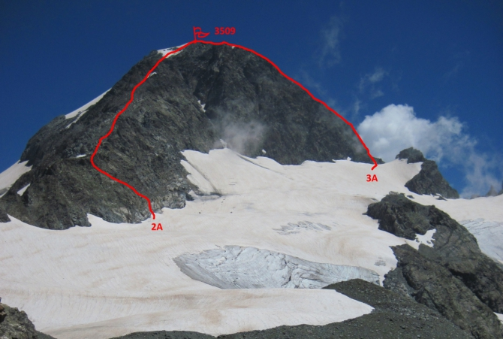](http://www.risk.ru/u/img/224/223814-1200.jpeg)